Завдання для дистанційної роботи
з дисципліни «Творчі майстерні»
для студентів 2-го курсу спеціалізації «Мистецтвознавство»
(з 13.03.2020 р. по 23.04.2020 р.)

Керівник: доцент Ковальова М.М.

Число | Завдання | Обсяг завдання | Приклад
13.03.20-  26.03.20 | Рисунок частин голови людини  (ніс, око, рот, вухо) | Моделювання форм голови з урахуванням їх конструкції, джерела світла і просторових відношень. Виконується на ватмані (А-3). Матеріал: олівець  В даному завданні студенти відпрацьовують практичні навички побудови форм голови заради розуміння їх конструктивних і пластичних особливостей. | 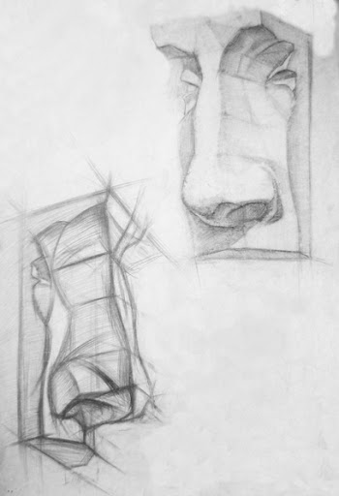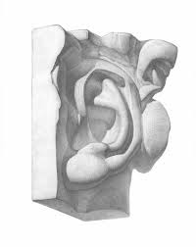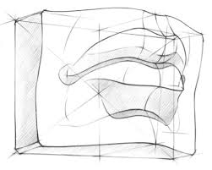
 |  |  | 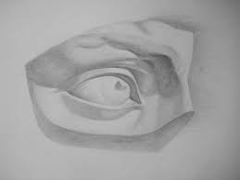
26.03.20-  5.04.20 | Рисунок черепа. Аналіз побудови форм голови людини. | Вивчення конструкції черепа людини, пропорційних співвідношень його деталей  і всіх форм голови. Виконується на ватмані (А-3). Матеріал: олівець.  Студентами вивчаються особливості застосування аналітично-графічних методів вивчення форми та конструкції об’єкту, а також базові принципи виконання академічного рисунка. У процесі виконання рисунку, напрацьовуються вміння аналізувати та відтворювати форму голови у відповідних пропорційних і анатомічних співвідношеннях. | 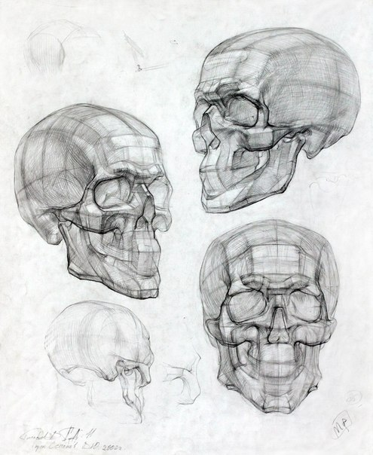
5.04.20 – 19.04.20 | Рисунок Екарше (обрубовка) | Вивчення побудови об'ємної голови, що складається з безлічі  різноманітних геометричних площин і гармонійно поєднуються у єдину форму.  Виконується на ватмані (А-3). Матеріал: олівець.  Студентами встановлюються пропорційні відносини мозкової і лицьової частин голови, вивчаються перспективні скорочення площин. | 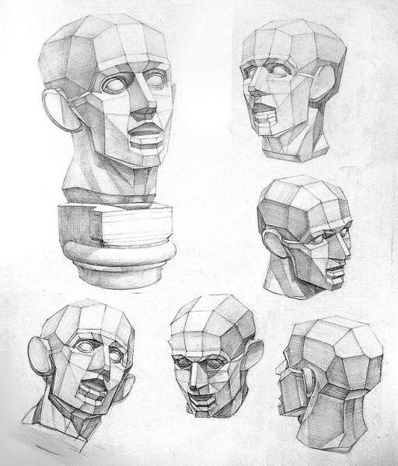
19.04.20 – 13.05.20 | Рисунок гіпсової античної голови | Вивчити канонічні пропорції античних голів, оволодіти вмінням  схоплювати характер і пропорції людської голови в різних поворотах, нахилах,  ракурсах і перспективних скороченнях; розвинути реалістичний підхід до виконання  рисунка гіпсової голови.  Виконується на ватмані (А-3). Матеріал: олівець.  Студентами вивчається характер форми голови методами об’ємно-конструктивної побудови, з урахуванням лінії горизонту.  Рисунок закінчується тональним опрацюванням і передачею матеріальності, повітряної  перспективи; виявляючи закони контрастності, завершити узагальненням. | 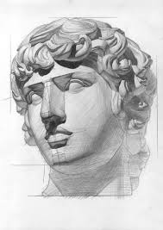  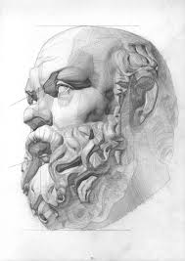

Консультація з керівником в режимі on-line. Можливе виконання копій з наданих взірців.
Зарахування виконаної роботи по факту надсилання фото проведеної роботи на електрону пошту пошту керівника kovaleva2075@gmail.com.

Рекомендована література:

- Баммес, Г. Изображение фигуры человека / Г. Баммес. — Берлин: Изд-во Фольк унд Внесен,1984. – 337 с.
- Барчаи Е. Анатомия для художников: Теоретические основы рисунка и живописи. – М.: Эксмо-Пресс, 2000. – 344 с.
- Голубева О.Л. Основы композиции. Режим доступу:https://www.litmir.me/br/?b=171376
- Ли Н. Г. Голова человека. Основы учебного академического рисунка. – М.: ЭКСМО, 2009. — 264 с.
- Ростовцев Н.Н. История методов обучения рисованию: Русская и советская школа рисунка. – М.: Просвещение, 1982. – 240 с.
- Рисунок : Учебное пособие для вузов / С. В. Тихонов, В. Г. Демьянов, В. Б. Подрезков. — Москва : Стройиздат, 1983. — 296 с., ил. [http://tehne.com/assets/i/upload/library/Tihonov_Demjanov_Podreskov_risunok1983.pdf]
- Учитесь рисовать / Дейнека Александр Александрович. – М.: Академия художеств СССР, 1961. – 239 с.
- Федик З. Навчальні рекомендації щодо виконання завдання «Рисунок голови людини» // Українська академія мистецтв: дослідницькі та науково-методичні праці. – Вип. 13. – 2006. – С.72–90.

Доцент кафедри ТІМ Ковальова М.М.

